北 京 交 通 大 学 部 处 函 件

本通〔2024〕007号
关于举办2024年“21世纪杯”全国大学生英语演讲比赛北京交通大学选拔赛的通知

各学院：
为了高举习近平新时代中国特色社会主义思想伟大旗帜，弘扬社会主义核心价值观，培养和提高中国青少年学生的国际交流能力。学校定于2024年3-4月举办第29届中国日报社“21世纪•可口可乐杯”全国大学生英语演讲比赛北京交通大学选拔赛，现将有关事项通知如下：
一、竞赛目的
“21世纪杯”全国英语演讲比赛高举习近平新时代中国特色社会主义思想伟大旗帜，全面贯彻落实党的二十大精神，为提高中国青年讲好中国故事的能力水平，为加强我国国际传播能力建设、促进文明交流互鉴、推动构建人类命运共同体凝聚青春力量。
二、竞赛组织机构
本竞赛由北京交通大学大学生语言与传播学院竞赛组委会主办。设评审专家工作组。
三、参赛人员要求
国家承认的具有高等学历教育招生资格的普通高等学校在校本、专科学生均可报名参加，年龄、专业不限；选手须为中国国籍；参加过往届“21 世纪杯”全国英语演讲比赛同组别全国半决赛的选手不具备参加本届大学组全国半决赛的资格。
四、竞赛内容及要求
已备演讲主题（地区初赛至全国半决赛）The revival of traditional culture

参赛选手根据比赛演讲主题自拟题目完成一篇500字左右的演讲稿，并模拟现场演讲进行录像/录音，视频/音频长度为3-4分钟。
五、竞赛安排
（一）报名截止时间：2024年4月29日
参赛同学需要同时在比赛官网报名、交大学科竞赛平台报名。（一定要完成双报名！）
（二）作品展示和答辩安排：2024年5月5日截止
报名方式：关注“21 世纪杯”微信服务号，在底部菜单栏选择“活动中心-活动报名”。
请注意：报名注册时选择大学组填写资料，并选择所在区域报名；(参赛同学需要在比赛官方网站、交大学科竞赛平台同时报名) （注意：参赛同学在教务系统报名时，不选择“指导教师”）
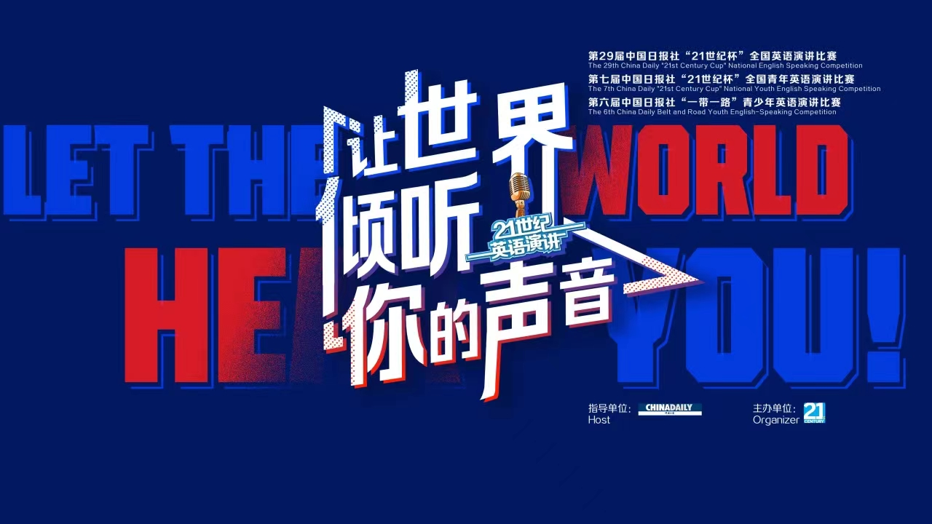
作品上传（官网）：
上传时间：报名完成后，请按提示，在截止日期内上传个人演讲作品（稿件）。截止日期后无法上传作品，将视为自动放弃参赛资格。
上传要求：选手根据已备演讲主题自拟题目，完成一篇演讲稿，并模拟现场演讲进行录像，视频时长不超过 4 分钟。
选手在演讲过程中请勿透露本人真实姓名、学校等有可能影响评委评判的个人信息。请勿上传与参赛内容无关的文字、图片或音视频等文件。
作品审核：
审核标准：1）符合作品上传要求；2）演讲作品为原创，演讲稿和演讲录像的作者一致；3）无违反国家政策、触犯法律法规的词汇与表述。
审核结果：审核结果可在“个人中心”查看。如上传作品不符合要求，选手将收到短信及系统消息提示，请按提示修改作品并在 7 日内重新上传。
六、奖项设置及其他
校园选拔赛前 1或前2 名选手晋级地区决赛。所有演讲作品通过审核的选手可获得由组委会认证的参与纪念（电子版），纪念证明可在“个人中心”下载。校园选拔赛的选手，经学校确认获得奖项的 ， 可 在 官 网 进 行 查 询 及 下 载 （ 证 书 查 询 网 址 ：http://contest.21stcentury.com.cn/cert/public.htm）。
地区决赛设冠、亚、季军各 1 名及一等奖、二等奖、三等奖若干名。各赛区入围全国半决赛/总决赛名额见后续通知（原则上同赛区同组别的同校选手至多 1 人晋级）。所有参与地区决赛的选手均可获得不同等级的荣誉证书，证书可在官网进行认证、查询及下载。
全国半决赛/总决赛设冠、亚、季军各 1 名及一等奖、二等奖、三等奖若干名，冠、亚、季军及一等奖选手将有机会参与 21 世纪报社的节目录制。参与全国半决赛/总决赛的选手将获得不同等级的荣誉证书，证书可在官网进行认证、查询及下载。
七、联系方式
负责人：聂侨（邮箱qnie@bjtu.edu.cn）

北京交通大学
全国大学生英语演讲比赛组委会
（本科生院代章）
2024年2月28日

